Majandus- ja Kommunikatsiooniministeerium 03.03.2025
Suur-Ameerika 1, 10122 Tallinn
+372 625 6342
info@mkm.ee

AS Väätsa Agro seisukoht Eesti-Läti neljanda elektriühenduse riigi eriplaneeringu trassialternatiivide osas.

Lugupeetud Monika Korolkov

Tutvusime dokumendiga „Eesti-Läti neljanda elektriühenduse riigi eriplaneering ja selle elluviimisega kaasnevate mõjude hindamine Esialgsete trassialternatiivide kirjeldus“. Trassialternatiivide asukoha täpsemaks määramiseks kasutasime kaardirakendust veebiaadressil https://www.riigiplaneering.ee/riigi-eriplaneeringud/eesti-lati-neljas-elektriuhendus/kaardirakendus
Trass kulgeb AS Väätsa Agro maaomandil ligikaudu 4 km ulatuses ja põllumajanduslikel rendimaadel 4,3 km ulatuses. Tegu on enamasti väärtusliku põllumajandusmaaga. Mullastikukaardi alusel on trassikoridoride aluse põllumaa perspektiivboniteet 45-60 hindepunkti. Uued liinikoridorid raskendavad meie majandustegevust. Iga lisanduv tugipost aeglustab põllutöömasinate tööd. Postide alune põllumaa läheb kasutusest välja. Mõnel juhul, (vt Lisa1 joonis 3 ) kasvab postide hulk põllul määrani, mis muudab kaasaegse põllumajandustehnika kasutamise kahjumlikuks ja vähendab oluliselt maa väärtust. Kokkuvõttes halvendab see ettevõtte konkurentsivõimet ja on ohuks toidujulgeolekule. Juhime Teie tähelepanu, et meie põllumaa on juba märkimisväärses osas koormatud tehnovõrkudega. Käesoleval hetkel ei ole meile teada, kas uute liinide rajamisega kaasneb olemasolevate liinide korrastamine ja optimeerimine, et võimalusel vabastada põllud postidest. Hetkel kehtivad talumistasud ei kata harimispiirangutest tekkivaid kulusid. Uue liini ehitusel ei ole tagatud tööde toimumine selleks sobivaimal ajal, millega võib kaasneda põllumulla liigne tallamine ja pöördumatu kahjustamine, (vt Lisa1 joonis 7) mida makstavad kompensatsioonid ei pruugi katta. Lisaks ei ole meie eelkäijate poolt rajatud põllumaa katmine uute tehnovõrkudega eetiliselt parim lahendus.

Leiame, et eeltoodust lähtudes on trassialternatiivid, Paidest lähtudes, Järvakandi-Paide 1 (p 2.7.1) ja Järvakandi-Paide 8 (p 2.7.8.) täiesti sobimatud kuna uus trass kulgeb esimesel 17 km lõigul suures osas üle põllumajandusmaa. Samuti on meile teada Piiumetsa külakogukonna seisukoht uute liinikoridoride rajamise osas ja me toetame nende arvamust, et energiajulgeoleku parendamiseks tuleks ennekõike kasutada olemasolevaid trasse. Tugevdada, hooldada ning uuendada olemasolevat elektritaristut.

Lugupidamisega
(allkirjastatud digitaalselt)
Lenno Link
AS Väätsa Agro juhatuse liige

Lisa 1 Trassialternatiivide kulgemine AS Väätsa Agro põllumassiividel, 4 lehel

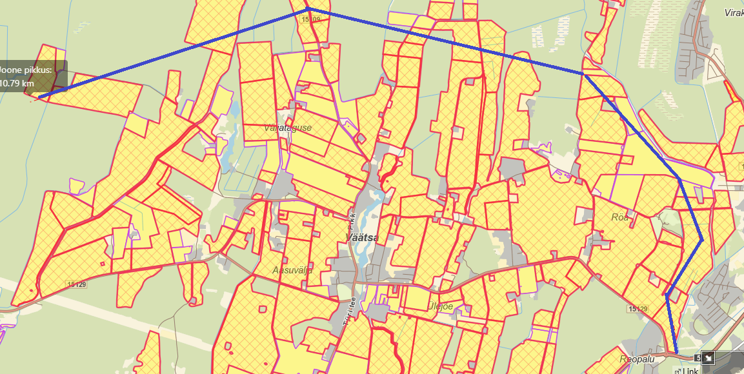
Joonis 1. AS Väätsa Agro põllumassiivid(viirutatud) ja tassialternatiivid 1 ja 8

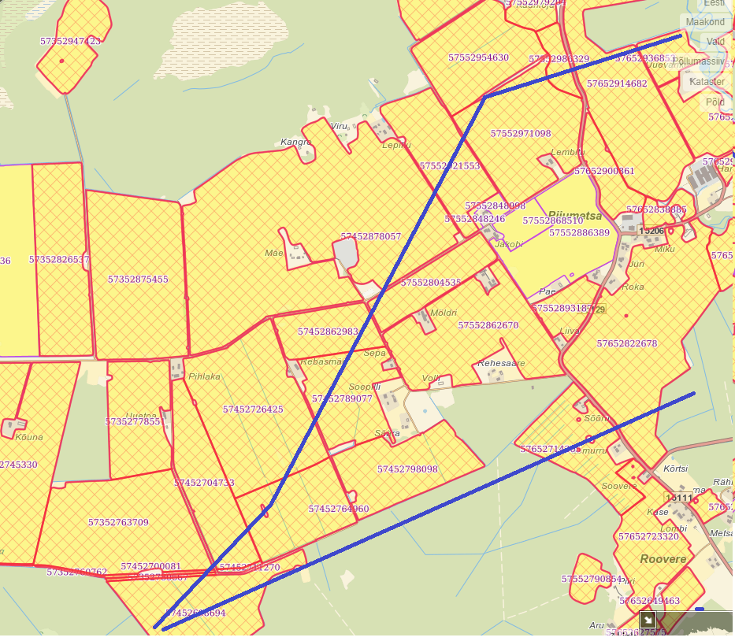
Joonis 2. Järvakandi -Paide 1;2;3;8 trassikoridorid Piiumetsa küla põllumajandusmaal
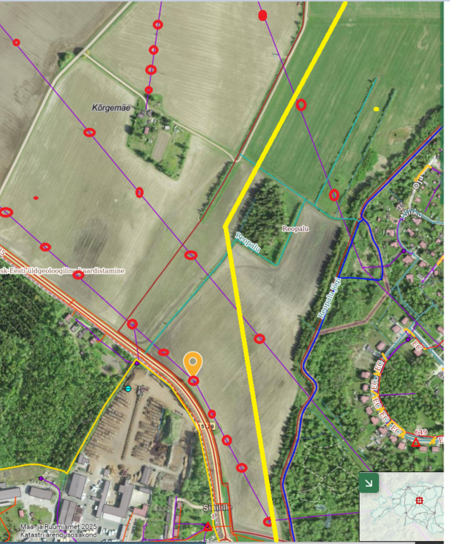
Joonis 3. Paidest lähtuvad, olemasolevad kõrgepingeliinid ja tugipostid põllumaal.
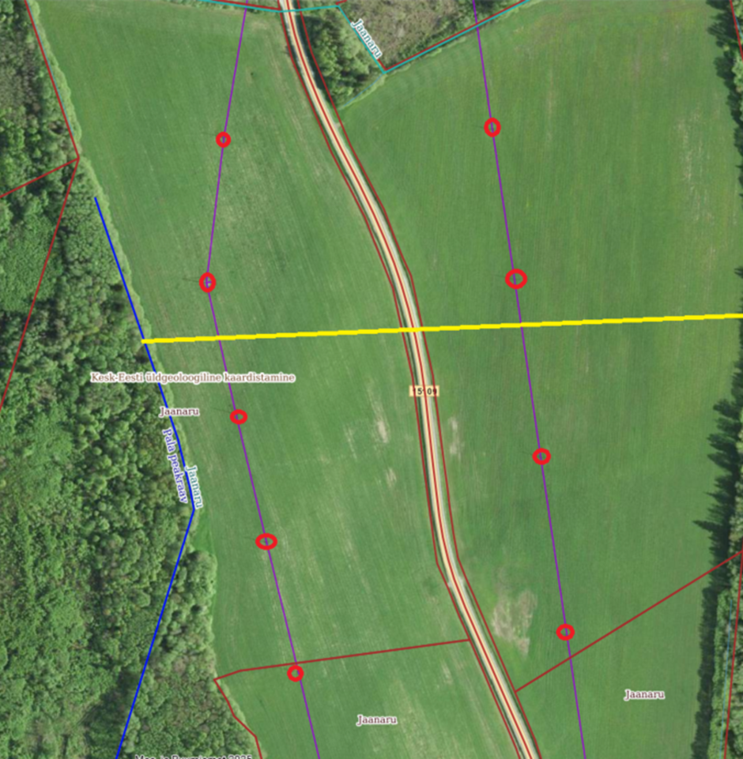
Joonis 4 Katastril nr 93701:003:0112 olemasolev liin ja uus trass

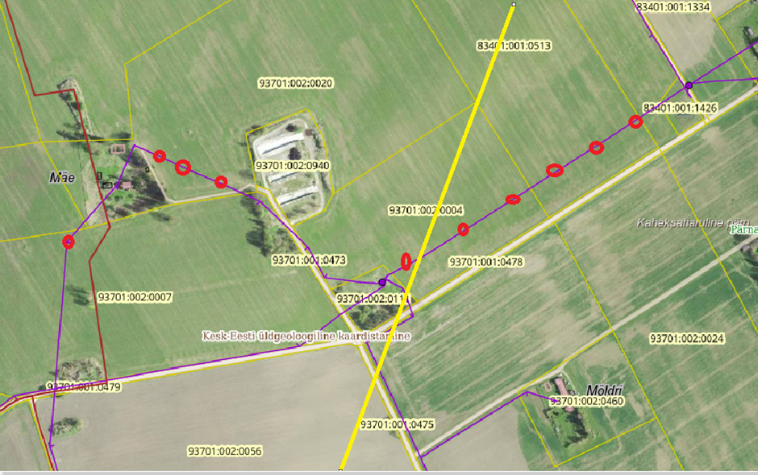
Joonis 5. Madalpingeliinid, tugipostid ja uus trass Piiumetsa põldudel

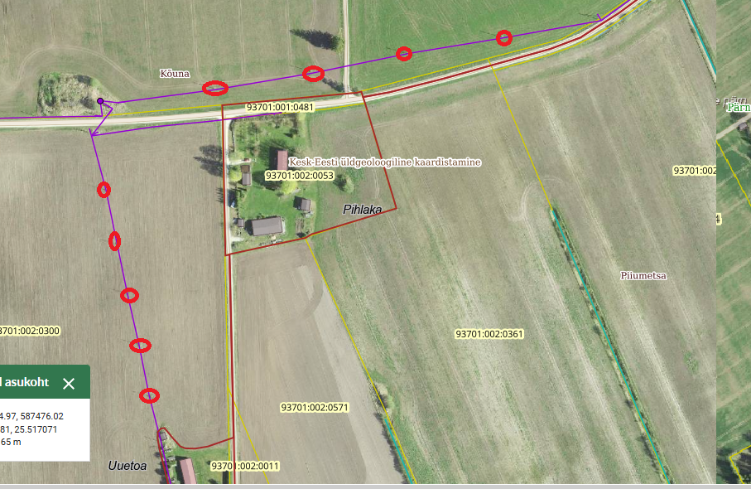
Joonis 6 Optimeerimist- st põllult tee äärde viimist vajav madalpingeliin Piiumetsas

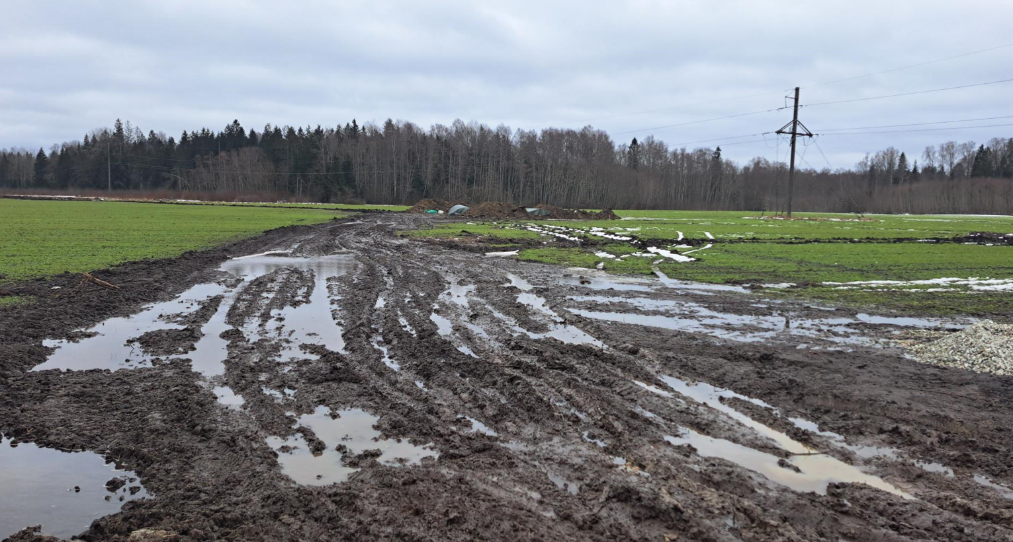
Joonis 7. Kõrgepingeliinide postide paigaldus talinisu põllul Piiumetsas 03.03.2025

